**ERGENE 1**

**ORGANİZE SANAYİ BÖLGESİ**

**PLANI**

**ACİL EYLEM**

**Mart 2018**

**Rev :00**

**1. AMAÇ, KAPSAM, DAYANAK VE TANIMLAR**

**1.1. AMAÇ**

ERGENE-1 ORGANİZE SANAYİ BÖLGESİ sahasında oluşabilecek her türlü acil durumlarda yaralanan veya çalışma sahasında mahsur kalan çalışanların ve misafirlerin kurtarılması, ilk yardımın yapılıp hastaneye sevkinin sağlanması, mala ve malzemeye gelecek hasarın azaltılmasını, tehlikenin yayılmasını önlemek ve kontrol altına alınmasını sağlamak, acil durumdan etkilenmiş alanların güvenli hale getirilmesini, acil durum ekipman ve kayıtlarının saklanmasını, yönetim ve şirket yetkililerine gerekli bilgilerin verilmesini sağlamaktır.

**1.2. KAPSAM**

Bu yönerge Ergene-1 Organize Sanayi Bölge Müdürlüğü çalışanlarını, sorumluluk sahasındaki işletmeleri ve alt işverenlerin firma temsilcileri ve çalışanları ile hizmet sunan üçüncü kişileri kapsar.

**1.3. DAYANAK**

Bu yönerge;

1. 6331 Sayılı İş Sağlığı ve Güvenliği Kanunu ve ilgili mevzuat hükümleri
2. 4562 Sayılı Organize Sanayi Bölgeleri Kanunu ve Uygulama Yönetmeliğine dayanılarak hazırlanmıştır.

**1.4 TANIMLAR**

1. **Bakanlık:** Çalışma ve Sosyal Güvenlik Bakanlığını
2. **OSB:** Ergene-1 Organize Sanayi Bölge Müdürlüğünü
3. **İşyeri:** Mal ve hizmet üretmek amacıyla maddi olan ve olmayan unsurlar ile çalışanın birlikte örgütlendiği, İşverenin işyerinde ürettiği mal veya hizmet ile nitelik yönünden bağlılığı bulunan ve aynı yönetim altında örgütlenen yerler ile dinlenme, çocuk emzirme, yemek, uyku, yıkanma, muayene ve bakım, beden ve mesleki eğitim yerler, sığınak ve avlu gibi diğer eklentiler ve araçları da içeren organizasyonu,
4. **Acil durum:** OSB’nin tamamında veya bir kısmında meydana gelebilecek yangın, patlama, tehlikeli kimyasal maddelerden kaynaklanan yayılım, doğal afet gibi acil müdahale, mücadele, ilkyardım veya can ve mal güvenliği açısından tahliye gerektiren olayları,
5. **Acil Durum Planı:** OSB sınırlarında meydana gelebilecek acil durumlarda yapılacak iş ve işlemler ile uygulamaya yönelik eylemlerin yer aldığı planı,
6. **Acil Durum Koordinasyon Sorumlusu:** Acil durumlarda OSB çalışanları, OSB sınırları içindeki işverenler, Alt işveren ve müteahhitleri arasında koordinasyonu sağlayacak, kamu kurum ve kuruluşları, sivil savunma kuruluşları ile iletişimi sağlayan OSB yönetimi tarafından belirlenen kişiyi
7. **Acil Durum Müdahale Ekibi:** Acil durum konularında OSB dışından yardım gelene kadar durumu kontrol altında tutmak için OSB çalışanları arasından veya OSB bünyesindeki işletmeler tarafından seçilen ekibi,
8. **Çalışan:** Statülerine bakılmaksızın OSB tarafından istihdam edilen gerçek kişileri,
9. **İş Kazası**: İşyerinde veya işin yürütümü nedeniyle meydana gelen ölüme, yaralanmaya veya maddi hasara neden olan olayı,
10. **Kişisel Koruyucu Donanım**: Bir veya birden fazla sağlık ve güvenlik tehlikesine karşı korunmak için çalışanlarca giyilmek veya taşınmak zorunda olan herhangi bir cihaz, alet veya malzemeyi,
11. **Meslek Hastalığı:** Mesleki risklere maruz kalma sonucu ortaya çıkan hastalığı,
12. **Risk:** Tehlikeden kaynaklanacak kayıp, yaralanma ya da başka zararlı sonuç meydana gelme ihtimalini,
13. **Risk değerlendirmesi:** İşyerlerinde var olan, olması muhtemel ya da dışarıdan gelebilecek tehlikelerin belirlenmesi, bu tehlikelerin riske dönüşmesine yol açan faktörler ile tehlikelerden kaynaklanan risklerin analiz edilerek değerlendirilmesi ve kontrol tedbirlerinin kararlaştırılması amacıyla yapılması gerekli çalışmaları,
14. **Önleme:** İşyerinde yürütülen işlerin bütün safhalarında iş sağlığı ve güvenliği ile ilgili riskleri ortadan kaldırmak veya azaltmak için planlanan ve alınan tedbirlerin tümü,
15. **Tehlike:** İşyerinde var olan ya da dışarıdan gelebilecek, çalışanı veya işyerini etkileyebilecek zarar veya hasar verme potansiyelini,
16. **Söndürme ekibi:** İşletme alanında çıkan yangınlara, anında müdahale eden, yayılmasını önleyen, söndüren ekiptir.
17. **Kurtarma Ekibi:** Yangın, Patlama, kimyasal sızıntı gibi işletme alanını, çalışanları ve çevreyi tehdit eden olaylarda bina ve tesislerin en kısa zamanda tahliyesini sağlayan, mahsur kalanlar ile üzerinde ‘’yangında ilk kurtarılacak’’ etiketi bulunan eşyayı öncelik sırasına göre kurtaran ekiptir.
18. **Koruma ekibi:** Kurtarma ekibince kurtarılan eşya ve evrakı korumak, yangın sebebiyle ortaya çıkması muhtemel panik ve kargaşayı önlemek, boşaltılan eşya ve evrakı, güvenlik güçleri veya bina yetkililerinin göstereceği bir yerde muhafaza altına almak ve yangın söndürüldükten sonra ilgililere teslim etmekle görevli ekiptir.
19. **İlk yardım Ekibi:** Yangın, parlama, patlama, iş kazası ve kimyasal sızıntı gibi tehlikelerden yaralanan veya hastalanan, dumandan boğulma, zehirlenme tehlikesi geçiren kimselere gerekli ilk yardımı yapan, ilk yardım eğitimi almış ve sertifikalı kişilerden oluşan müdahalede etmeye yetkili ekiptir.

**1.5. HEDEFLER**

Herhangi bir anda yaşanabilecek acil durumda, aşağıdaki adımların Acil Durum Ekipleri başta olmak üzere tüm çalışanlar tarafından bilinçli bir şekilde yapılması sağlanmalıdır.

**a)** Acil durumlarda süratle alarm verilmesi ve erken müdahaleye başlanılması

**b)** Acil durumdan etkilenenlerin hızlı ve etkin bir biçimde tahliye ve tedavisi

**c)** Diğer çalışanların ve ziyaretçilerin acil durumun etkilerinden korunmasının sağlanması

**d)** İşletme, malzeme ve ekipmanlar ile çevreye gelecek zararın en aza indirilmesi

**e)** Acil durumunun yayılmasını ve çevre tesislere sirayetinin önlenmesi

**f)** Acil durumdan etkilenmiş bölgelerin güvenli hale getirilmesi

**g)** Yönetim ve uzmanlara acil durum ile ilgili gerekli bilgilerin sağlanması

**h)** Gerektiğinde basın ve yayın organları ile yetkili mercilerin yönlendirilmesi

**i)** Acil durumun kayıt altına alınması ve incelemesinin yapılması

**1.6. ACİL DURUMUN SEBEPLERİ**

Acil durum şartları doğal afetler, işletme içi kazalar, düzensiz yetersiz bakım, personel dalgınlığı, çevre tesis ya da dış tehditler sonucunda oluşabilir. Bu durumda acil durum ekibi, gerekli kaynakları kullanarak olaya direkt müdahale eder ve kontrol altına alınması için çaba gösterir.

**Meydana gelebilecek bu acil durumların sonuçları**

*** Ciddi yaralanma ve ölümlere,

*** Saha içi veya dışı ciddi mal ve malzeme hasarlarına,

*** İşin devamlılığını tehdide

*** Şirket varlığını tehdide

*** Çevresel hasarlara neden olabilirler.

**2. SORUMLULUKLAR**

**2.1. Genel Sorumluluklar:**

**2.1.1:** Bu yönergenin uygulatılmasından OSB Müdürlüğü Yönetim Kurulu sorumludur.

**2.1.2.** OSB Müdürlüğü çalışanları, OSB sahasında faaliyet gösteren firmalar, Alt işveren firma temsilcileri ve çalışanları bu yönerge ile belirtilen ve ilgili yasalar esas alınarak oluşturulan her türlü iç uygulamayı yerine getirirler.

**2.2.3.** OSB Müdürlüğü Yönetim Kurulu bu yönergenin hazırlanmasının ve gerektiğinde değişen koşullara ve mevzuata göre güncellenmesini ve sonrasında yayınlayarak yürürlüğe girmesini sağlar.

**2.2. Ergene 1 OSB Müdürlüğü Sorumlulukları:**

**2.2.1** OSB Binasında mesleki risklerin önlenmesi, eğitim ve bilgi verilmesi dahil her türlü tedbirin alınması, organizasyon yapılması, gerekli araç ve gereçlerin sağlanması, sağlık ve güvenlik tedbirlerinin değişen şartlara uygun hale getirilmesi ve mevcut durumun iyileştirilmesi için çalışmalar yapar.

**2.2.2** OSB binasında alınan İş Sağlığı ve Güvenliği tedbirlerine uyulup uyulmadığını izler, denetler ve uygunsuzlukların giderilmesini sağlar.

**2.2.3** OSB Çalışanlarının İş Sağlığı ve Güvenliği koşullarının sağlanması ve mesleki risklerin önlenmesi için risk değerlendirmesi yaptırır.

**2.2.4** OSB çalışanlarının risk değerlendirmesi sonrası genç, yaşlı, engelli, gebe ve emziren çalışanlar gibi özel politika geliştirilmesi gereken grupların dikkate alınmasını sağlar.

**2.2.5** OSB çalışanları için gerektiğinde işyeri dışındaki uzman kişi ve kuruluşlardan kendisine ait işveren sorumluluklarının devredilemeyeceğini bilerek hizmet satın alır.

**2.2.6** OSB Sorumluluk sahasında faaliyet gösteren firmalardan mevzuat kapsamında belge/evrak/dokümanların temini , toplanması ve raporlanmasını sağlar.

**2.2.7** OSB Sorumluluk sahasındaki firmaların faaliyet kodlarına göre tehlike sınıfları tablosu ve listesini hazırlar ve yayınlar. (Ek 4)

**2.2.8** OSB Sorumluluk sahasında acil durum toplanma alanlarını belirler ve yayınlar. ( Ek 1 )

**2.3. Ergene 1 OSB Bünyesinde Faaliyet Gösteren Firmaların Sorumlulukları**

**2.3.1** Mesleki risklerin önlenmesi, eğitim ve bilgi verilmesi dahil her türlü tedbirin alınması, organizasyon yapılması, gerekli araç ve gereçlerin sağlanması, sağlık ve güvenlik tedbirlerinin değişen şartlara uygun hale getirilmesi ve mevcut durumun iyileştirilmesi için çalışmalar yapar.

**2.3.2.** İş yerinde alınan İş Sağlığı ve Güvenliği tedbirlerine uyulup uyulmadığını izler, denetler ve uygunsuzlukların giderilmesini sağlar.

**2.3.3.** Çalışanların İş Sağlığı ve Güvenliği koşullarının sağlanması ve mesleki risklerin önlenmesi için risk değerlendirmesi yaptırır.

**2.3.4**. Risk değerlendirmesi sonrası genç, yaşlı, engelli, gebe ve emziren çalışanlar gibi özel politika geliştirilmesi gereken grupların dikkate alınmasını sağlar.

**2.3.5.** Gerektiğinde işyeri dışındaki uzman kişi ve kuruluşlardan kendisine ait işveren sorumluluklarının devredilemeyeceğini bilerek hizmet satın alır.

**2.3.6.** Acil durumlarda çalışanlar arasından acil durum ekibine seçilenlerin çalışmasına müsaade eder.

**2.3.7**. Öneri ve tespit defterinin imzalanması veya düzenli tutulmasından İşveren veya İşveren Vekili sorumludur.

**2.3.8.** OSB bünyesinde faaliyet gösteren firmalar, tehlike sınıflarını işletme içerisinde üretim faaliyetlerine göre düzenlemekten ve faaliyet kodunu OSB Müdürlüğüne bildirmekle yükümlüdür.

6331 Sayılı İş Sağlığı ve Güvenliği Kanunu uyarınca, OSB Bölge Müdürlüğünde yapılacak olan koordinasyon çalışmalarında kullanılmak üzere OSB bünyesindeki firmalar işletmeleri için hazırlamış oldukları aşağıdaki dökümanları teslim etmesi gerekmektedir:

1-**Risk Değerlendirme Raporlarını,**

Risk değerlendirmesi işletmenin mevcut durumunu yansıtmalı ve içeriğinde yangın, yangın algılama-söndürme sisteminin yeterliliği, yangın yükü hesabı, acil çıkış kapılarının yeterliliği, elektrik ile ilgili tehlikeler, elektrik tesisatı uygunluk belgesi, topraklamalar ile ilgili ölçümler, paratoner periyodik kontrol raporu, basınçlı kaplar periyodik kontrol raporları, lokal havalandırma sistemi-havalandırmanın yeterliliği, ram-kurutma-baskı baca yangın tehlikeleri, yanma riski olan bacaların çatı çıkış noktalarının yanmaz nitelikte olup olmadığı, kullanılan kimyasalların etkileşimleri ve depolama şartları konusundaki riskleri içermeli ve bu riskler karşısında işletmelerin ne gibi önlem aldığını gösterir nitelikte olmalıdır.

**2- Acil Durum Eylem Planı dökümanlarını,**

Acil Durum Eylem Planları işletmeyi yansıtır nitelikte olmalıdır. İşletmede oluşabilecek acil durumlara karşı müdahale, tahliye yöntemleri vb. değerlendirmeleri içermelidir.

**3- Patlamadan Korunma dökümanlarını,**

Patlamadan korunma dökümanının işletmeyi yansıtır nitelikte olması gerekmektedir. Patlamadan korunma dökümanının sonuç ve öneriler kısmında bulgu varsa; belirtilen bulguların giderildiğine dair işletmenin aldığı önlemleri belgelendirip OSB Müdürlüğüne iletmeleri gerekmektedir.

**4- Bekra/Seveso Bildirimlerini,**

**5- Üretilen ve/veya depolanan kimyasal maddelere ait isim, depolama miktarı (kg/ton) ve tehlike sınıflarını belirten listeyi,**

**6- Kimyasal maddelere ait Güvenlik Bilgi Formlarını (GBF),**

**7- Basınçlı ekipmanlar (kazan, kompresör, kızgın yağ, LPG-LNF, fuel oil tankı), asit tankları listesini ,**

**8- OSB bünyesinde faaliyet gösteren firmaların yangın ve patlamalara karşı yeterlilik belgelerini,**

Yangın ve patlamalara karşı yeterlilik belgesi aşağıdaki hususları kapsamalıdır:

* Yapı ruhsatı (Bina parsel alanı, bina kapalı alanı, bina kat adedi. (B.Y.K.H.Y. Mad.7/4)
* Yangın Tesisat Projesi
* Yangın suyu pompası (elektrikli, dizel, jokey) yeterli kapasitede midir? Su basıncı en az 4 ile en fazla 9 bar arasında mıdır? (B.Y.K.H.Y. Mad.93)
* İşletme yangın suyu rezervi sektörel yapısına ve tehlike sınıfına uygun olarak yangın suyu stoklayacak şekilde depo/ tank yapılmış mıdır? (B.Y.K.H.Y. Mad. 92)
* Taşınabilir yangın söndürme tüpleri miktarı ve cinsi, cihazlara ulaşım mesafesi en fazla 25 metre olarak uygunluğu sağlanmış mıdır? (B.Y.K.H.Y. Mad.99)
* İşletmenin risk değerine göre foam (köpük) konsantresi ve çeşidi belirlenerek yeterli stok yapılmış mıdır? (B.Y.K.H.Y. Mad.122)
* İşletmenin kapalı alanları, sektörel yapısına, tehlike sınıfına uygun ve standartlara uygun olarak sprinkler vb. otomatik söndürme sistemi ile teçhiz edilmiş ve kullanılan ürünler sertifikalı mıdır? (B.Y.K.H.Y. Mad.98)
* İşletmede bulunan yangın suyu hidroforları, işletme elektrikleri kesilse dahi yangın hidrantlarını besleyecek ek kaynaklarla donatılmış mıdır? (Jeneratörden direk beslemeli pompa ve motopomp gibi).

(B.Y.K.H.Y. Mad.93-4)

* Tesis dışını ring yapacak şekilde sabit sulu yangın hattı ve standartlara uygun yangın hidrantları ile donatılmış mıdır? Bina içlerine ise yangın dolapları konulmuş mudur? (B.Y.K.H.Y. Mad.95)
* Yangın dolapları standartlara uygun mudur? Yangın dolapları yerleşimi çıkış kapılarına ve merdiven sahanlığına yerleştirilmiş midir? Aynı katta bulunan iki dolap arası mesafe 30 / (itfaiye su alma ağzı bırakılması halinde) 45 metreden fazla olmayacak şekilde düzenlenmiş midir? (B.Y.K.H.Y. Mad.94,B-2)
* İşletme riskine göre standartlara uygun paratoner tesis edilmiş midir? (B.Y.K.H.Y. Mad.94)
* Algılama ve varsa anons sistemi altı ayda bir bakım yapıldığına dair raporu var mıdır? (B.Y.K.H.Y. Mad.75)
* İşletmede 24 saat güvenlik görevlisi ve tüm alanları görecek şekilde CCTV kapalı devre kamera sistemi var mıdır?
* LPG, CNG tankı sözleşmesi ve işletmedeki tüm makinelerin topraklamasının yapıldığına dair rapor var mıdır? (B.Y.K.H.Y. Mad.111,112)
* Yılda en az bir sefer yetkili elektrik mühendisi tarafından işletmenin tüm elektrik tesisatının kontrol edildiğine dair rapor var mıdır? (B.Y.K.H.Y. Mad.68)
* Bilgi işlem merkezlerine, standartlara uygun önlemlere ilaveten, tercihen gazlı otomatik söndürme sistemi yapılmış mıdır? (B.Y.K.H.Y. Mad.98,2)
* Arşiv odalarında alınacak önlemler ile ilgili standartlara uygunluk sağlanmış mıdır? (B.Y.K.H.Y. Mad.98,2)
* Garaj/otopark ile ilgili alınacak önlemler de standartlara uygunluk sağlanmış mıdır? (B.Y.K.H.Y. Mad.60)
* Tesis etrafı sürekli araç trafiğine açık mıdır? Ring yolu sağlanmış mıdır? (B.Y.K.H.Y. Mad.22)
* Tehlike sınıfına giren maddelerle ilgili emniyet mesafelerinin ve yangın güvenliği uygunluğu sağlanmış mıdır? (B.Y.K.H.Y. Mad.103,C)
* Sektörel yapısına ve proses şekline uygun olarak havalandırma, alev/duman yönlendirme sistemleri ve damperleri kurulmuş mudur? (B.Y.K.H.Y. Mad.85,87)
* Personel tahliyesinde, acil aydınlatma, yönlendirme kaçış yollarının ve kapılarının yeterliliği ve uygunluğu sağlanmış mıdır? (B.Y.K.H.Y. Mad.31,47,70)
* Personel toplanma alanı alternatifli iki bölge olarak belirlenip tüm çalışan bilgilendirilmiş midir?
* Tesisin, itfaiye tarafında onaylı Acil Durum Eylem Planları mevcut mudur?
* İşletmece mekanik projenin son şekli bir kitapçık halinde İtfaiye Müdürlüğü’ne verilmiş midir?
* Resmi gazetenin 16.03.2015 gün ve 7401 sayılı sayısında yayınlanan “Türkiye Yangından Korunma Yönetmeliği” hükümleri gereğince işletmeye ait proje veya kroki (lejantların) yangın sırasında itfaiyenin kolaylıkla ulaşabileceği bir yerde (bina girişinde güvenlikte) bulundurulması gerekmektedir.

(B.Y.K.H.Y. Mad.7/4)

1. Tahliye ve kaçış yolları
2. Yangın merdivenleri,
3. Varsa itfaiye asansörleri,
4. Yangın dolapları
5. İtfaiye su alma ve verme ağızları,
6. Yangın pompa dairesi ve jeneratörlerin yerleri,
7. Depo alanları, varsa yanıcı parlayıcı tankların yerleri ve tanklardaki maddelerin Malzeme Güvenlik Bilgi Formları dosyası,
8. Elektrik şalterleri ve gaz kesme vanalarının yerlerini gösteren plaka.

* Yangın güvenliği sorumlusu ve acil durum müdahale ekiplerinin belirlenmesi, belirlenen personelin gerekli olan temel yangın söndürme eğitiminden geçtiği ve yılda en az bir defa söndürme ve tahliye tatbikatlarına katıldığı dökümante edilerek Yangın İşleri Dosyasına işlenmiş midir? (B.Y.K.H.Y. Mad.126)

 a) Söndürme ekibi,(en az 3 kişi)

  b) Kurtarma ekibi, (en az 3 kişi)

  c) Koruma ekibi, (en az 2 kişi)

 d) İlk yardım ekibi(en az 2 kişi)

* İşletme acil durum ekipleri için; işletmenin risk değerine göre standartlara uygun olarak personel risk güvenliği açısından, müdahale sırasında kullanacakları Yangın İstasyonu malzemeleri temin edilmiş olup kullanıma hazır halde tutulmakta mıdır?
* İşletmenin tümü 09.09.2009 gün ve 27344 sayılı “Binaların Yangından Korunması Hakkında Yönetmelik” hükümleri esaslarına uygun mudur?
* “Yangın ve Doğal Afetlerden Korunma Yönergesi” hükümleri gereğince yangın ve patlamalara karşı alınan önlemler için yeterlilik belgesi, her dört (4) yılda bir yenilenir.
* İşletmede yapılacak kapsamlı tadilatlar ile proses değişikliği ve yetki devri durumlarına karşın öncesinde, itfaiye müdürlüğümüze bilgi verilmesi gerekmektedir. İtfaiye birimi kontrol ve denetim hakkını saklı tutar.

**2.4 Tehlike Sınıfları**

**2.4.1** OSB Müdürlüğü sorumluluk sahasında faaliyet gösteren firmaların tehlike sınıflarının belirlenmesinde İşverenlerin beyanları esas alınır

**2.4.2** OSB Müdürlüğüne sorumluluk sahasında faaliyet gösteren firmalar İş Sağlığı Güvenliğine ilişkin İşyeri Tehlike Sınıfları Tebliğine göre 3 tehlike sınıfına ayrılmaktadır.

2.4.3 a) Az Tehlikeli ( **MAVİ** )

b) Tehlikeli ( **KIRMIZI** )

c) Çok tehlikeli ( **BORDO** )

OSB Müdürlüğü sorumluluk sahasında faaliyet gösteren firmaların Tehlike sınıflarını gösteren harita Ek-4 te verilmektedir.

**3 ORGANİZASYON VE SORUMLULUKLAR**

**ACİL DURUM KRİZ MASASI**

**BAŞKAN**

**ACİL DURUM KOORDİNASYON SORUMLUSU**

**FİRMA ACİL ÇEVRE FİRMA ACİL ÇEVRE FİRMA ACİL ÇEVRE FİRMA ACİL**

**DURUM EKİPLERİ DURUM EKİPLERİ DURUM EKİPLERİ DURUM EKİPLERİ**

**3.1. ACİL DURUM KRİZ MASASI BAŞKANI**

Acil durumlardan kaynaklanan risk ve etkileri en aza indirmek için tedbirlerin alınması ve uygulanmasını sağlayacak ve organizasyonun kurulması ve ihtiyaç olması durumunda etkin müdahale yapılmasını sağlayan ve yöneten kişidir. Acil durumla ilgili haberi alır almaz acil durum merkezine gelir ve aşağıdaki görevleri icra eder.

Görevleri:

Acil Durum Koordinasyon Sorumlusunun görevini ve genel kontrolünü ele alır. Acil Durum Koordinasyon Sorumlusunun sadece tehlikeye odaklanmasını sağlar.

* Operasyonel kontrolünü ele alıp; özellikle olay dışındaki durumlarla ilgili durumu degerlendirir ve yönetir.
* Dış iletişim, gelen telefonların yönlendirilmesi için gerekli organizasyonu yapar.
* Acil durum merkezini devralır ve acil durum planının uygulanmasından sorumlu olur.
* Gelişen durumu sürekli gözden geçirir, çıktıları değerlendirerek gerekli önlemleri alır.
* İtfaiye ve polisle işbirliği yaparak müşterek hareket eder.
* İşçi sağlığı ve güvenliği çevre koruma kuruluşları ile işbirliği sağlar.
* İhtiyaç olması durumunda basına gerekli açıklamayı yapar. Medya ilişkilerini yönetir.

**Ergene 1 Organize Sanayi Bölgesi Acil Durum Başkanı OSB Müdürlüğü Yönetim Kurulu Başkanı’dır.**

**3.2. ACİL DURUM KOORDİNASYON SORUMLUSU**

İşletmede meydana gelebilecek afetlere karşı deneyim ve bilgi sahibi olan ve kendisine bağlı ekipleri yöneten, gerektiğinde Acil Durum Kriz Masası Başkanını yedekleyecek kişidir.

**Acil Durum Koordinasyon Sorumlusu** herhangi bir acil durumda veya kendisine acil durumun raporlanması, ses veya alarmla veya iletişim araçları ile acil durum olayını tespit ettikten sonra bu yönergeyi mutlaka uygulamaya alacaktır.

* Acil durumu bildiren kişilerin sözlerinden acil durumun karakteristiğini, boyutunu tespit eder, olay yerini emniyetli bir mesafeden gözlemler.
* Acil durumun boyutu ve gidişatına göre karar vererek çevre tesis ve itfaiye teşkilatının haberdar edilmesini sağlar.
* OSB personelin, sorumluluk sahasında bulunan acil durumdan etkilenen işletmelerin ve bu işletmelerdeki misafir veya sorumluluk sahasında bulunan diğer kişilerin mümkün olduğunca daha önceden tespit edilmiş Acil durum toplanma alanlarına ( Ek-1 Acil Durum Toplanma Alanları Haritası ) bulunup bulunmadığından emin olur.
* OSB İşletme binasını etkileyen acil durumlarda elektrik sistemlerin kapatıldığından emin olur.
* Toplanma alanlarında hazır durumda olan Acil durum ekiplerini müdahale için organize eder
* İlk yardım ekiplerini olası bir yaralı yardım veya yaralanma durumunda müdahaleye hazır halde olmalarını sağlar.
* Kurtarma ekiplerini bulunamayan eksik olduğu belirtilen personellerin aranıp bulması için organize eder.
* Acil durumdan etkilenen alana gelen AFAD ekipleri ile bağlantıya geçerek birlikte hareket eder.
* Acil Durum Kriz Masası Başkanını sürekli bilgilendirir.
* Acil durum kontrol altında ise veya son bulmuşsa acil durum toplanma alanlarında bulunan ekipler ile personellerin normal çalışma şartlarına dönebileceklerini bildirir.

Ergene 1 Organize Sanayi Bölgesi Acil Durum Koordinasyon Sorumlusu **OSB Bölge Müdürü**’dür.

Ergene 1 OSB müdürlüğü binasında oluşacak acil durumlarda müdahale edecek ekipler Ek-2 de verilmektedir.

Ergene 1 OSB müdürlüğü sahasında oluşacak acil durumlarda müdahale için belirlenen acil durum ekipleri OSB sahasında kurulu firmalardan bildirilen, yeterli yetkinliklere sahip acil durum ekiplerinin içinden belirlenir. ( Ek-3 OSB Toplanma Alanları Acil Durum Ekipleri )

**3.3. YANGIN SÖNDÜRME EKİP ÜYELERİNİN GÖREV VE SORUMLULUKLARI**

Ergene 1 OSB Müdürlüğü binasında oluşacak acil durumlarda Söndürme Ekibi Lideri **Hasan Erdem KURT**’tur.

Ergene 1 OSB Müdürlüğü sahasında oluşacak acil durumlarda müdahale için belirlenen Söndürme Ekipleri, Söndürme Ekip Liderinin talimatlarına uyar.

* Herhangi bir yangın ve kurtarma olayında paniğe kapılmamalı ve kendisi ile başka bir kişiyi tehlikeye atmadan söndürme ve kurtarma çalışmalarını yapmalıdır.
* Sorumlu bulunduğu alan ve bölümlerde çıkacak yangına derhal müdahale etmeli, yangını söndürmeli ve yayılmasına mani olmalıdır.
* Bu çalışmada yangın olayı yerine en yakın olan ekip üyesi mevcut yangın söndürücüyü alıp, rüzgarı arkasına alarak;
* Cihazın mührünü kopartmalı,
* Cihazın pimini çekmeli,
* Cihazın hortumunun ucundan çıkan yangın söndürücü maddeyi alevin ön ve alt kısmına doğru tutarak alevin arkasına doğru söndürerek ilerlemeli.
* Elektrikli cihaz, kablo, pano, jeneratör vb. elektrik yangınlarında yangınlarda kesinlikle su kullanmamalı, karbondioksit gazlı veya kuru toz tipi yangın söndürücü kullanmalı,
* Yangın esnasında ve sonrasında Acil Durum Koordinatörünün vereceği emirler yerine getirilmelidir.
* İşletme alanında periyodik olarak düzenlenen yangın eğitimlerine ve yangın tatbikatlarına katılmalıdır.
* İşletme alanında olağan durumlarda Acil Çıkış yollarını denetleyerek sürekli kullanabilir durumda olmasını sağlamalıdır.
* İtfaiye ve gelen diğer müdahale, kurtarma ekiplerine yardımcı olmalıdır.

**3.4. KURTARMA EKİP ÜYELERİNİN GÖREV VE SORUMLULUKLARI**

Ergene 1 OSB Müdürlüğü binasında oluşacak acil durumlarda Kurtarma Ekibi Lideri **Yasin MARABA** ‘dır.

Ergene 1 OSB Müdürlüğü sahasında oluşacak acil durumlarda müdahale için belirlenen Kurtarma Ekipleri, Kurtarma Ekip Liderinin talimatlarına uyar.

* İşyerinde olağan durumlarda Acil Çıkış yollarını denetleyerek sürekli kullanılabilir durumda olmasını sağlamalıdır.
* İşyerinde ilkyardım amacıyla bulunan sedye, ilaç, sargı malzemeleri vb. araç- gereç ve cihazlarının tespitini yapmalıdır.
* Tespit edilen aksaklıkları, acil durum yöneticisi ve işveren veya işveren vekilini bildirerek bunların giderilmesini sağlamalı ve takibini yapmalıdır.
* İşyerinde meydana gelen yangın, patlama, iş kazası vb. durumlarda Söndürme ekibiyle birlikte çalışmalıdır.

**3.5. KORUMA EKİP ÜYELERİNİN GÖREV VE SORUMLULUKLARI**

Ergene-1 OSB Müdürlüğü binasında oluşacak acil durumlarda Koruma Ekibi Lideri **Esat Serdar ALBAYRAK** ‘tır.

Ergene-1 OSB Müdürlüğü sahasında oluşacak acil durumlarda müdahale için belirlenen Koruma Ekipleri, Koruma Ekip Liderinin talimatlarına uyar.

* Kurtarma ekibi tarafından kurtarılan eşya, evrakı korumak, çıkarılan yaralıların sağlıklı bir şekilde naklinin yapılmasını sağlamaktır.
* Güvenlik ekibi gelinceye kadar olay yerinde meydana gelebilecek kargaşa ve infiali önlemesini sağlamalıdır.
* Toplanma noktasında toplanan personelin kontrolünü yaparak olay yerinde personel kalıp kalmadığının teyidini yapmaktır.
* Kurtarılan eşya ve evrakı, güvenlik güçleri veya işyeri yetkililerinin göstereceği bir yerde muhafaza altına alır ve Acil durum olayı geçtikten sonra ilgililere teslim etmektir.

**3.6. İLK YARDIM EKİP ÜYELERİNİN GÖREV VE SORUMLULUKLARI**

Ergene-1 OSB Müdürlüğü binasında oluşacak acil durumlarda llk Yardım Ekibi Lideri **Anıl AVCI**’dır.

Ergene-1 OSB Müdürlüğü sahasında oluşacak acil durumlarda müdahale için belirlenen İlk Yardım Ekipleri, İlk Yardım Ekip Liderinin talimatlarına uyar.

* Acil durum haberi alınca, kendilerine gerekli araç-gereçleri alarak derhal olay yerine hareket etmek, o anda varsa İşyeri Hekimine haber verir.
* Olay yeri müsait ise derhal orada gerekli müdahaleyi yapar. Olay yeri müsait değil ise Kazazedeyi/yaralıyı sedye ile uygun şekilde revir ya da güvenli alana taşıyarak gerekli müdahaleyi yapar.
* Gerekli durumlarda diğer ekip arkadaşları ve diğer ekiplerden yardım almak
* Olay çok ciddi ise derhal 112 ambulansa haber verip kazazedeyi/yaralıyı uygun şekilde kalmasını sağlar.
* Kazazede/yaralı ile ilgili bilgileri ve hangi sağlık kuruluşuna Acil Durum Koordinatörüne bildirir.
* Diğer acil durum ekipleri ile iş birliği yapar ve karşılıklı yardımlaşır.
* Yetkili ekipler gelinceye kadar ekip liderini sevk ve idaresinde çalışır.

**3.7. ACİL TOPLANMA NOKTASI**

Acil durum toplama alanları Ek-1 Acil Durum Toplanma Alanları Haritası‘nda verilmektedir.

Belirlenmiş acil durum toplanma alanları internet sitesinde OSB Müdürlüğünce yayınlanır.

Acil durumun oluştuğu veya etkilendiği bölgede belirlenmiş acil durum müdahale ekipleri müdahaleye hazır durumda bulunur.

Çalışanlara acil bir durumda nerede toplanacakları konusunda toplanma Bölgesini gösterir levha uygun büyüklükte yapılarak belirlenen yere asılır.

**4. ACİL DURUMLAR**

**4.1. Olası Acil Durumlar**

* Yangın
* İlkyardım gerektiren durumlar (İş Kazası, yaralanma ölüm vb )
* Patlama ( Basınçlı Kap, Boya Makinesi ,Kazan vb ekipmanlar )
* Yüksekten Düşme Sonucu Askıda Kalma Durumu
* Elektrik çarpması
* Gıda zehirlenmesi
* Kimyasal Tehlikeler
* Sabotaj ve terör eylemleri
* Doğal Afetler ( Deprem Sel Fırtına vb )
* Savaş

**4.2. Acil Durumları Önleme Politikaları**

**4.2.1. YANGIN DURUMUNDA YAPILMASI GEREKENLER**

Ergene 1 OSB bünyesinde faaliyet gösteren firmalarda oluşabilecek yangın esnasında Tekirdağ Büyükşehir Belediyesi İtfaiye Müdürlüğü ile temasa geçilecektir.

Eğer yangın işletmenin tamamını ve tüm personeli tehdit edici boyutta ise,

* En yakın yangın alarm düğmesine basılır ve yüksek sesle “Yangın var herkes dışarı çıksın “ diye bağırılır veya uyarıcı yardımcı alet kullanılarak da uyarı yapılabilir.
* Faaliyet gösteren firmaların yetkili Elektrikçileri tarafından İşletmenin elektrikleri kesilir. Yangına kesinlikle elektrikler kesilmeden müdahale edilmez.
* Kurtarma ekibi kurtarılması gereken malzemeleri kurtarır ve yangının yayılmamasına sebep olacak yanıcı, parlayıcı, patlayıcı malzemeler uzaklaştırılır.
* İlkyardım ekibi yaralananlara ilkyardım müdahalesi yapmak için müdahale ekipmanlarını alarak olay mahalline gelir ve hazır bekler.
* Yaralananlara ilkyardım yapıldıktan sonra “112” Acil Servis aranır ve yaralının hastaneye sevki sağlanır.
* Mevcut imkânların yeterlilik durumuna göre Acil Durum Koordinatörü kararı ile “110” no’lu telefon aranarak itfaiyeden yardım istenir. İtfaiyeye haber verilirken; Arama öncesi yangının yeri, cinsi (yakıt, ahşap, kimyasal madde vb) yanan maddenin ne olduğu (elektrik hatları veya elektrik pano yangını vb.) ve yangının durumu net ve doğru biçimde tespit edilmeli ve aktarılmalıdır.
* İtfaiye geldiğinde acil durum ekipleri itfaiye ekibi ile koordineli çalışarak itfaiyenin yangını söndürmesine yardım ederler.

**YANGIN MÜDAHALE PLANI**

**İTFAİYEYİ ARA**

**SESLİ OLARAK**

**ETRAFTAKİLERİ UYAR**

**EN YAKIN ALARM**

**BUTONUNA BAS.**

#### **YANGIN**

**YANGIN BÖLGESİNDE**

**İNCELEME,**

**YANGIN TOPLANTISI**

**YANGIN RAPORU**

**YANGIN MÜDAHALE EKİP ŞEFİNİ ARA**

**YARALI VARSA BİLDİR**

**YANGIN SÖNDÜRÜCÜ**

**İLE İLK MÜDAHALEYİ YAP**

**YANGININ NİTELİĞİNE**

**GÖRE GAZ AKIŞI**

**VE DİĞER ENERJİLERİN**

**KESİLMESİ**

**YARALININ**

**YANGIN BÖLGESİ**

**DIŞINA ALINMASI**

**YARALI**

**VAR MI ?**

**EVET**

**EKSİK KİŞİLERE**

**AİT ÇALIŞMA**

**BÖLGESİ KONTROL EDİLİR**

**HAYIR**

**EVET**

**BİNANIN TAHLİYESİ**

**YANGIN SÖNDÜRME**

**EKİBİNİN MÜDAHALESİ**

**ACİL DURUM**

**TOPLANMA**

**YERİNDE**

**SAYIM**

**EKSİK VAR MI?**

**İLK YARDIM**

**VE TIBBİ**

**MÜDAHALE**

**HAYIR**

**TESİS İMKANLARI**

**YANGINI SÖNDÜRMEK**

**İÇİN YETERLİMİ?**

**EKSİK KİŞİLER BULUNDU MU?**

**HAYIR İTFAİYEYE**

**YARDIM ET**

**EVET**

**EVET**

**YANGININ**

**SÖNDÜRÜLMESİ**

**YARALI VAR MI?**

**EVET**

**OLAYIN BİR DAHA OLMASINI ÖNLEYİCİ TEDBİRLERİN BELİRLENMESİ VE UYGULANMASI**

**İLK YARDIM**

**VE TIBBİ**

**MÜDAHALE**

**4.2.2. İŞ KAZASI DURUMDA YAPILMASI GEREKENLER**

Tüm görevlerde bulunan çalışanların iş kazası bildirim görev ve sorumluluğu vardır.

İş kazası oluştuğunda kazanın en yakınındaki çalışanlar hangi görevde olurlarsa olsunlar çevrelerinde bir iş kazası olduğunu gördüklerinde;

* Sesli olarak etraftan yardım isteyin.
* İş Kazası sonucunda herhangi bir yaralanma olması durumunda derhal Acil Durum İlkyardım personeline haber ver.
* Kaza sonucu herhangi bir yaralanmanın yaşanmaması durumunda herhangi bir malzeme hasarı-maddi kayıp olup olmadığına bak.
* İş kazası sonucu herhangi bir ölüm olayının yaşanması durumunda Firma Yetkilisine olay haber verilir.
* Olay yerinin etrafı çevrilir ve kimsenin bu bölgeye girmesine izin verilmez. 112 Acil Servisine, kolluk kuvvetlerine haber verilir.
* Yaşanan her türlü İş kazası sonrasında İşletme yetkilileri tarafından Kaza yerinde incelemeler yapılır ve kaza tutanağı tutulur, bu tür bir kazanın bir daha yaşanmaması için gerekli düzeltici faaliyetler belirlenir ve uygulamaya alınır.
* Büyük ve önemli kazalarda haberleşme şemasına uygun olarak haberleşme sağlanır.

**İŞ KAZASI MÜDAHALE PLANI**

**İŞ KAZASI**

**SESLİ OLARAK**

**ETRAFTAN YARDIM İSTE**

**AMİRİNE VE İSG YETKİLİSİNE BİLGİ VER**

**TEDAVİ**

**REVİR-**

**HASTANE**

**KAZANIN DEĞERLENDİRİLMESİ VE BİR DAHA OLMAMASI İÇİN ALINMASI GEREKLİ ÖNLEMLERİN BELİRLENMESİ**

**HASAR**

**ETKİLERİNİN**

**GİDERİLMESİ.**

**AMİRİNE HABER VER**

**KAZA YERİNDE**

**İNCELEME**

**KAZA RAPORU**

**HAZIRLANMASI**

**AMBULANSLA**

**İLK MÜDAHALE**

**MALZEME**

**HASARI**

**VAR MI ?**

**YARALANMA VARMI?**

**HAYIR EVET**

**EVET** **HAYIR**

**ÇALIŞMA**

**ALANINDA**

**İLK YARDIM YETERLİ Mİ**

**YETERLİ Mİ?**

**KONTROL İÇİN**

**SAĞLIK MERKEZİNE GİT**

**İLK YARDIM**

**EVET**

**HAYIR**

**İŞ GÜVENLİĞİ**

**YETKİLİSİNİ ARA**

**KAZA HAKKINDA**

**BİLGİ VER**

**4.2.3. BASINÇLI KAP PATLAMASI YAPILMASI GEREKENLER:**

**Basınçlı kap:** İç basıncı 0.5 bar ve üstü olan kaplar.

**Basınçlı ekipman:** Basınçlı kap ve bunlarla bağlantısı olan her türlü ekipman boru vs.

**Emniyet Aksesuarı:** Basınçlı kabın emniyetle çalışması için gereken her türlü emniyet donanımı.

**Basınçlı kap çeşitleri:** Asetilen tüpü, sıcak su ve buhar kazanları, kompresörler, basınçlı boya kazanları, LPG tankı v.s.

Basınçlı kaplarda tehlikeler:

* Patlama
* Zehirli gazların ortaya yayılması
* Zehirli sıvıların ortaya yayılması
* Yangın

**ALINMASI GEREKEN TEDBİRLER**

**İmalat:** Tüm basınçlı kaplar mevzuat, standartlara fenne uygun olarak ve bulundurulacak gazın çeşit ve basıncına göre imal edilmelidir. Basınçlı kapların bulunduğu yerler patlamaya dayanıklı olmalıdır.

**İşletilmesi:** Basınçlı kaplar yetkili kişiler tarafından, emniyet kurallarına uygun olarak işletilmesi gerekmektedir.

**Periyodik kontroller:** Eski yıpranmış aşınmış kaplar kullanılmamalıdır. Tüm basınçlı kapların kontrolleri yılda 1 yapılmalıdır. Basınçlı kaplar bakımı yapılırken aşınma ve yıpranma olup olmadığı kontrol edilmeli ve azami çalışma basıncının 1.5 katı ile teste tabii tutulmalı. Bazı durumlarda bu testlerde de patlama olabilmekte bundan dolayı bu testler hidrostatik yapılmalı.

Basınçlı kaplar üzerinde emniyet donanımları bulunmalı üzerlerinde gazın sıcaklığını, basıncını, seviyesini gösteren göstergeler bulunmalıdır aynı zamanda otomatik emniyet donanımları bulunmalıdır.

**4.2.3.1. KOMPRESÖRLERDE ALINACAK ÖNLEMLER**

* Kompresörler patlamaya dayanıklı odalarda bulundurulmalı.
* Seyyar kompresörler çalışanlara en az 10 m. uzaklıkta olmalı.
* Yılda 1 periyodik kontrolleri yapılmalı.
* Üzerinde etiket bulunmalı etikette, İmalatçı firma, imalat tarihi, azami çalışma basıncı, gazın cinsi yazılmalı.
* Manometre ve emniyet sübobu olmalı
* Otomatik emniyet donanımları olmalı.
* Tankın altındaki musluktan her gün su boşaltılmalı
* Uzaktan durdurma tertibatı olmalı

**4.2.3.2. BOYA MAKİNELERİNDE ALINACAK ÖNLEMLER**

* Yılda 1 periyodik kontrolleri yapılmalıdır.
* Üzerinde etiket bulunmalı etikette, İmalatçı firma, imalat tarihi, azami çalışma basıncı, gazın cinsi yazılmalı.
* Manometre ve emniyet sübobu olmalı
* Acil stop ve halatlar çöalışır vaziyette olmalıdır.
* Otomatik emniyet donanımları olmalı.
* Kapak contaları control edilmeli, makine çalışırken kapak açılmamalı.

**4.2.3.3. KAZANLARDA ALINACAK ÖNLEMLER**

**Kazanlarla çalışırken en önemli tehlike patlamadır.**

**Patlama nedenleri:**

• Kazanın yapımında hatalar

• Kullanımda hatalar

• Emniyet donanımlarının olmaması

• Bakımlarının düzenli yapılmaması.

Kazanlarla yapılacak çalışmalarda kazan imalatlarının fenne standart ve mevzuata uygun yetkili elemanlar tarafından yapılması sağlanmalı.

Kazan üzerindeki etikette:

* İmalatçı firma
* imalat tarihi
* Azami çalışma basıncı
* Kazan numarası bulunmalıdır.

Yılda 1 periyodik kontrolleri yapılmaları gerekir.

Sıcak su kazanlarında patlama nedeni; gidiş-geliş emniyet borularında tıkanma sonucu açık hava ile bağlantının kesilmesi ya da yanma odasında CO birikimidir.

**BUHAR KAZANLARINDA BULUNMASI GEREKEN EMNİYET DONANIMLARI**

• Presostat

• Manometre

• En az 2 adet su seviye göstergesi

• En az 2 adet emniyet sübabu

• Emniyet düdüğü

• Kazan besleme cihazı

Basınç göstergeleri dikkatli kullanılmalı ve yılda 1 bakımları yapılmalıdır.

Tüm basınçlı kaplarda otomatik emniyet donanımları olmalıdır ve kontrolleri yapılmalıdır.

**KAZAN DAİRESİNDEKİ PATLAMALARA ÖNLEM**

• Kazan dairesi patlamaya dayanıklı olmalı.

• Kazanın bulunduğu bölmede kazan ve tavan arasında boşluk bulunmalı

• Kazan üzerinde etiket olmalı –İmalatçı adı, tarihi, kazan numarası ve azami çalışma basıncı etikette yazmalı.

• Kazan ve baca kanallarına girebilmek için kapı ve kapaklar olmalı.

• Odanın iyi havalandırılması gerekir.

• Elektrik tesisatı ex-proof olmalıdır.

• Kazan dairesine sorumlu ve yetkililer hariç girilmesine izin verilmemelidir.

• Yakıt tankları yangına neden olmayacak şekilde yerleştirilmelidir.

• Kazanlar yakılmadan önce kazancı tarafından kontrol edilmelidir.

• İlk ateşlemeden sonra ısı yavaş yavaş artırılmalıdır.

• Emniyet sübapları kontrol edilmelidir.

• Yılda 1 defa periyodik kontrolleri yapılmalı.

• Kazan manometreleri yılda 1 kontrol edilmeli ve çıkabilecekleri azami basıncın 2 katını gösterme kapasitesinde olmalılar.

Asla basınçlı kapların bakımı basınç altında yapılmamalıdır.

Kazanlar imalat esnasında, montajdan sonra kullanılmadan, 3 ay boyunca kullanılmadılar ise ve yılda 1 defa kontrolden geçirilmelidir.

Kazanlar patlamaya dayanıklı ayrı bir yerde olmalı ve üst katında işçiler çalışmamalı

Basınçlı kaplarda en az 2 adet güvenlik vanası olmalı.

**4.2.3.4. PATLAMA İÇİN ACİL MÜDAHALE YÖNTEMİ**

• Patlama anından hemen sonra en yakındaki acil durum düğmesine basılmalıdır.

• İtfaiye ve diğer acil durum servisleri aranarak patlama ve yaralılar hakkında bilgi verilmelidir.

• Acil durum ekiplerinin talimatları çerçevesinde gösterilen doğrultuda acil çıkıştan çıkarak güvenli yere gidilmelidir.

• Acil durum ekiplerinden belirlenen personel, işyerinin doğalgazın elektriğini kesmelidir.

Patlayıcı kimyasalların tehlike teşkil edip etmediğini kontrol ederek hareket etmelidir.

• Yangınla mücadele ekibi, patlamadan sonra yangın çıkmasını veya büyümesini önlemek için acil durum ekipmanlarıyla söndürme işlemlerine başlamalıdır.

• Arama kurtarma ve tahliye ekibi, çalışanların, patlamanın olduğu bölgeden ve tüm işyerinden tahliye edilmesini ve güvenli yere ulaşmalarını sağlamalıdır. Yaralı olmayanlara güvenli yer konusunda yardımcı olduktan sonra yaralıların arama ve kurtarma işlemlerine aldığı eğitim çerçevesinde başlamalıdır.

• İlkyardım ekibi, yaralılara ilk müdahaleyi yapmalıdır.

• Patlamayla ilgili görevlilere bilgi verilmeli ve sonrasında hazırlanan raporlara katkı sağlanmalıdır.

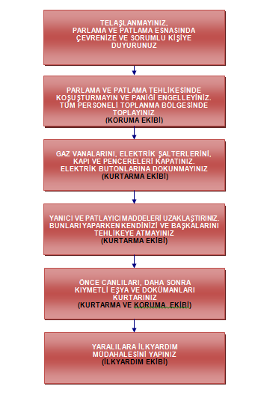

**4.2.4. ELEKTRİK ÇARPMASI DURUMUNDA YAPILMASI GEREKENLER:**

Elektrik çarpması durumunda aşağıda ki faaliyetleri gerçekleştiriniz;

* Kazazedeye direk müdahale etme. Kazazedeye müdahale etmeden önce elektrik akımının kesildiğini teyit et.
* Elektrik akımının kesilmediği durumda tahta, çubuk vb. yalıtkan malzemeler ile elektrik temasını kes.
* Kazazedenin bilincini kontrol et ve kazazedenin hayati faaliyetlerinin yerinde olup olmadığını kontrol et.
* Acil Durum İlkyardım ekiplerine haber ver, kazazedeye ilkyardım uygulamasının yapılmasını sağla.
* Kazazedenin bedeni üzerinde yanık olması durumunda yanık bölgeyi kuru ve temiz bir bezle ört.
* Kazazedeyi sıcak ve rahat tut, yerinden oynatma.

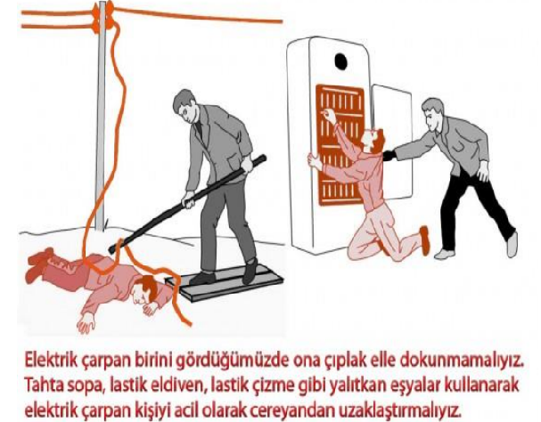

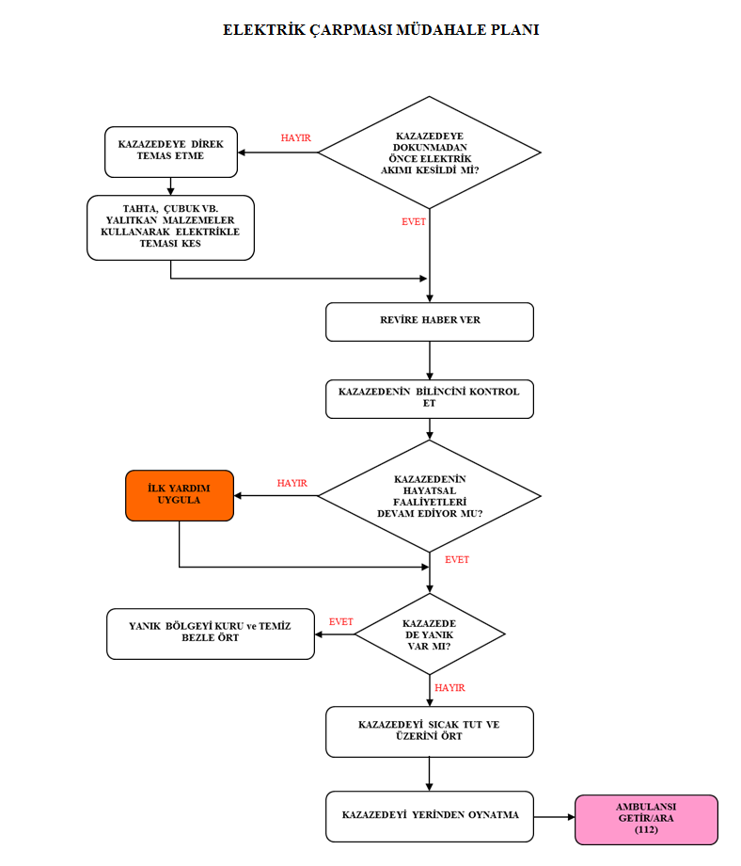

**4.2.5. KİMYASAL MADDE SIZINTISI DURUMDA YAPILMASI GEREKENLER**

**4.2.5.1. KİMYASAL MADDE İLE ÇALIŞMADA ÖNCELİKLİ GENEL ÖNLEMLER:**

* İşyerinde uygun düzenleme ve iş organizasyonu yapılacaktır.
* Tehlikeli kimyasal maddelerle çalışmalar teknolojik gelişmelerde dikkate alınarak uygun yöntemlerle yapılacak, uygun makine ve ekipman sağlanacaktır.
* Alınan önlemlerin etkinliğini ve sürekliliğini sağlamak üzere yeterli kontrol, denetim ve gözetim sağlanacaktır.
* Tehlikeli kimyasal maddelerle çalışmalar, en az sayıda işçi ile yapılacaktır.
* İşçilerin maruz kalacakları madde miktarları ve maruziyet süreleri mümkün olan en az düzeyde olacaktır.
* İşletme alanında yapılan iş için gerekli olan miktardan fazla tehlikeli kimyasal madde bulundurulmayacaktır.
* İşyerleri ve eklentileri her zaman düzenli ve temiz bulundurulacaktır.
* İşçilerin kişisel temizlikleri için uygun ve yeterli şartlar sağlanacaktır.
* Tehlikeli kimyasal maddelerin, atık ve artıkların en uygun şekilde temizlenmesi, taşınması ve depolanması sağlanmalıdır

**4.2.5.2. KİMYASAL MADDE SIZINTISI DURUMUN YAPILMASI GEREKENLER**

* Dökülme ve sızıntı meydana gelmesi halinde durum Acil Durumlar Ekip Amirine haber verilir.
* Sızan veya dökülen kimyasal ürünün MSDS (Malzeme Güvenlik Bilgi Formu) Formuna göre özellikleri belirlenir. Bu noktada kesinlikle Eldiven, Maske, Tulum vb. diğer Kişisel Koruyucu Donanımlar kullanılmalıdır.
* Dökülen ve sızan Kimyasal yanıcı özellik taşıyorsa mümkün mertebe etrafta bulunan malzemeler uzaklaştırılır.
* Bölgede çalışan diğer personele bilgi verilir.
* Acil Durum Müdahale ekiplerinin gerekli önlemi alması sağlanır.
* Dökülen ve sızan kimyasalın insan sağlığına zararlı olması ve maruz kalınması halinde kimyasala ait MSDS’de bulunan İlkyardım bilgileri uygulanır. Bu uygulamaları ancak İlkyardımcı personel gerçekleştirebilir. Bu sebepten dolayı Acil Durum İlkyardım ekibine haber ver.
* Kimyasala maruz kalmış kişi fenalaşmış bir haldeyse en yakın sağlık kuruluşuna haber ver.
* Mevcut döküntü-Sızıntı kaynağı tespit edilir, döküntünün oluşması engellenir ve sızıntı Absorban malzeme vb. yardımıyla engellenir.
* Çevre Kirliliği Planına göre hareket edilir.
* Olay yeri ve Döküntü/Sızıntı sebebi tespit edilir ve incelenir.

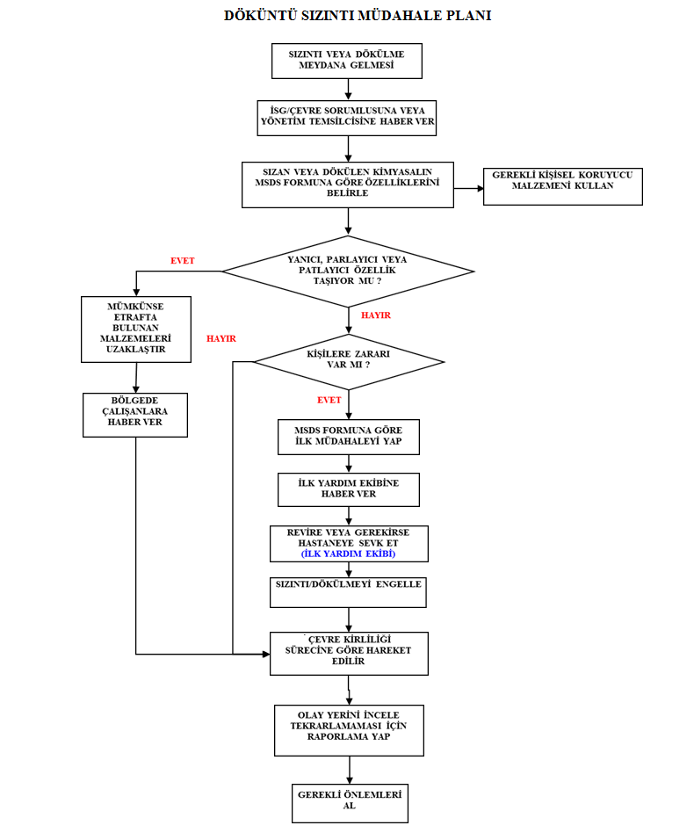

**4.2.6. YANIK ANINDA YAPILMASI GEREKENLER**

Herhangi bir kişide yanık olayının yaşandığını gördüğünde;

**1-** Kazazedeyi yanığa neden olan etmenden uzaklaştır. Çevrede ki diğer insanları da konu hakkında bilgilendir.

**2-** En yakın sağlık kuruluşuna haber ver.

**3-** Yanık şeklini belirle.

**4.2.6.1. SU YANIKLARINDA;**

* Yanığa sebep olan yanma sebebini ve yanmayı durdur.
* III. Derece yanıklar hariç yanan bölgeyi su ile soğut. Başka hiçbir müdahale de bulunmadan sağlık personeline devret.
* El-kol-vücut üzerinde ki saat, yüzük, bileklik vb. varsa takıları ve giysileri çıkart.
* Yanık II.Derece bir yanık ise yanan bölgede ki kabar1cıkları patlatma. Yanık bölgenin üzerini temiz ve ıslak bez ile kapat. Sağlık ekiplerine devret.
* Yanık I. Derece bir yanıksa ilkyardım yeterli. Gerekiyorsa Sağlık Kuruluşuna yönlendir.

**4.2.6.2 ALEV YANIKLARINDA;**

* Yanmayı durdur. Yanan Bölgenin üzerine örtü kapatarak söndür. Çevredeki diğer insanlara bilgi ver.
* Giysiler deriye yapışmışsa çıkartmadan soğuk uygula (Su vb.).Yanık kazazedenin vücut oranında %20’yi geçerse hayati faaliyetlerin kontrolü ve müdahalesi için en yakın sağlık kuruluşuna haber ver.

**4.2.6.3. KİMYASAL YANIKLARDA;**

* Yanmayı durdur. Kazazedeyi kimyasal ortamdan uzaklaştır. Çevrede ki diğer insanlara bilgi ver.
* Deri ve Gözde meydana gelen kimyasal yanıklarda yanık bölgesini bol su ile min. 15-20 dakika yıka.
* Eğer tek göz kimyasala bulaşmışsa diğer göze bulaşmasını engelleyecek şekilde yıka.
* Kimyasal madde bulaşmış malzemeyi hemen kazazedenin üzerinden çıkart.

Yanık bölgesinin üzerine temiz bir bez kapayıp hemen yakın sağlık kuruluşuna haber ver.

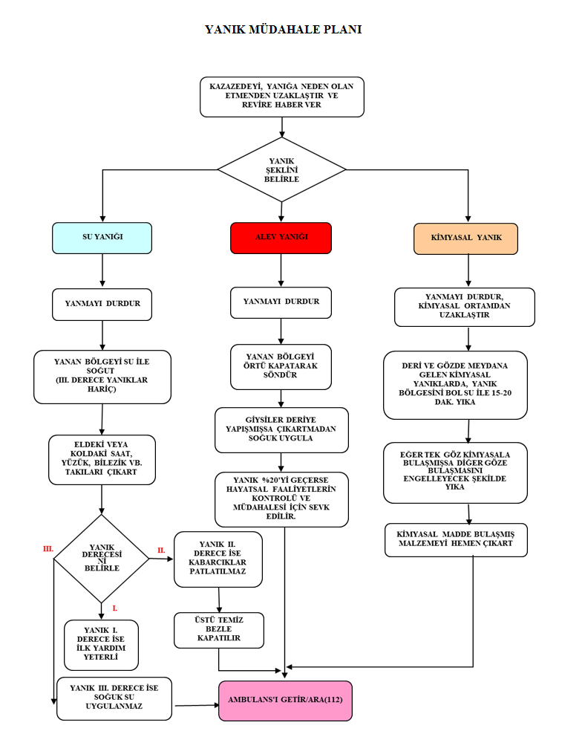

**4.2.7. DEPREM**

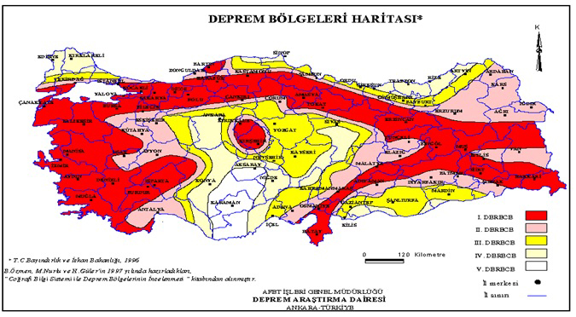

**4.2.7.1. DEPREM ÖNCESİNDE YAPILACAKLAR:**

* Mevcut binaların dayanıklılığı artırılır.
* Yerleşim planı hazırlanır.
* İşyeri ve binalardaki yaşamsal tehdit veya ekonomik kayba yol açabilecek nesneler sabitlenir.
* Çalışanlara acil durumda araması gereken numaraları öğretilir.
* Aydınlatmalar sabitlenir.
* Dolap üzerine konulan eşya ve büro malzemeleri kayarak düşmelerini önlemek için plastik tutucu malzeme veya yapıştırıcılarla sabitlenir.
* Dolaplar ve devrilebilecek benzeri eşyaları birbirine ve duvara sabitlenir. Eğer sabitlenen eşya ve duvar arasında boşluk kalıyorsa, çarpma etkisini düşürmek için araya bir dolgu malzemesi konulur.
* Tavan ve duvara asılan avize, klima vb. cihazlar bulundukları yere ağırlıklarını taşıyacak şekilde duvar ve pencerelerden yeterince uzağa ve kanca ile asılır.
* İçinde ağır eşyalar bulunan dolap kapakları mekanik kilitler takılarak sıkıca kapalı kalmaları sağlanır.
* Tezgah üzerindeki kayabilecek eşyaların altına metal profil koyarak bunların kayması önlenir.
* Zehirli, patlayıcı, yanıcı maddeler düşmeyecek bir konumda sabitlenir ve kırılmayacak bir şekilde depolanır. Bu maddelerin üzerlerine fosforlu, belirleyici etiketler konulur.
* Rafların önüne elastik bant ya da tel eklenebilir. Küçük nesneler ve şişeler, birbirlerine çarpmayacak ve devrilmeyecek şekilde, kutuların içine yerleştirilir.
* Gaz kaçağı ve yangına karşı, gaz vanası ve elektrik sigortaları otomatik hale getirilir.
* Binadan acilen çıkmak için kullanılacak yollardaki tehlikeler ortadan kaldırılır, bu yollar işaretlenir, çıkışı engelleyebilecek eşyalar çıkış yolu üzerinden kaldırılır.
* Geniş çıkış yolları oluşturulur. Dışa doğru açılan kapılar kullanılırı, acil çıkış kapıları kilitli olmamalıdır. Acil çıkışlar aydınlatılır.
* Önemli evrakların (kimlik kartları, tapu, sigorta belgeleri, sağlık karnesi, diplomalar, pasaport, banka cüzdanı vb.) kopyaları hazırlanarak su geçirmeyecek bir şekilde saklanır, ayrıca bu evrakların bir örneği de bölge dışı bağlantı kişisinde bulunur.

**4.2.7.2.DEPREM SIRASINDA YAPILACAKLAR:**

**4.2.7.2.1. Bina içinde;**

* Kesinlikle panik yapılmamalı
* Sabitlenmemiş dolap, raf, pencere vb. eşyalardan uzak durulmalı
* Varsa sağlam sandalyelerle desteklenmiş masa altına veya dolgun ve hacimli koltuk, kanepe içi dolu sandık gibi koruma sağlayabilecek eşya yanına çömelerek hayat üçgeni oluşturulmalıdır. Baş iki el arasına alınarak veya bir koruyucu (yastık, kitap vb) malzeme ile korunmalıdır. Sarsıntı geçene kadar bu pozisyonda beklenmelidir.

**ÇÖMEL – KORUN - BEKLE**

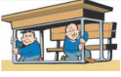**ÇÖMEL**

Çömelerek hedef küçültmek, üzerinize doğru düşecek unsurlarınsizi yaralama riskini azaltır.

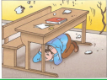**KORUN**

Kollarınızla baş ve boynunuzu kapatın. Cama arkanızı dönün. Bir siperin yanında ya da altında CENİN pozisyonu alarak kendinizi koruyun. Bu siper masa, konsol, sandalye olabilir.

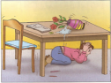

**BEKLE**

Sarsıntı bitene kadar tutunarak bekleyin. Sarsıntı sırasında koşmak, merdivenden inmek tehlikelidir.

* Merdivenlere ya da çıkışlara doğru koşulmamalıdır.
* Balkona çıkılmamalıdır.
* Balkonlardan ya da pencerelerden aşağıya atlanmamalıdır.
* Telefonlar acil durum ve yangınları bildirmek dışında kullanılmamalıdır.
* Kibrit, çakmak yakılmamalı, elektrik düğmelerine dokunulmamalıdır.
* Mutfak, imalathane, laboratuar gibi iş aletlerinin bulunduğu yerlerde; ocak, fırın ve bu gibi cihazlar kapatılmalı, dökülebilecek malzeme ve maddelerden uzaklaşılmalıdır.
* Sarsıntı geçtikten sonra elektrik, gaz ve su vanalarını kapatılmalıdır.
* Diğer güvenlik önlemleri alınarak, gerekli olan eşya ve malzemeler alınarak bina daha önce tespit edilen yoldan derhal terk edilip toplanma bölgesine gidilmelidir.

**4.2.7.2.2. Açık Alanda;**

* Enerji hatları ve direklerinden, ağaçlardan, diğer binalardan ve duvar diplerinden uzaklaşılmalıdır. Açık arazide çömelerek etraftan gelen tehlikelere karşı hazırlıklı olunmalıdır.
* Binalardan düşebilecek baca, cam kırıkları ve sıvalara karşı tedbirli olunmalıdır.
* Toprak altındaki kanalizasyon, elektrik ve gaz hatlarından gelecek tehlikelere karşı dikkatli olunmalıdır.

**4.2.7.3.DEPREM SONRASINDA YAPILACAKLAR:**

* Sakin olun
* Sarsıntı sona erdiğinde, binanın gerekli noktalarında işaretlenmiş olan tahliye kapılarını kullanarak ve görevlilerin yönlendirmelerine uyarak bina dışında belirtilmiş tahliye alanlarına çıkın. Çıkanların önünü kapatmamak için tahliye kapılarının önünde durmayın.
* Deprem sonrasında kibrit, çakmak gibi patlamalara neden olabilecek nesneleri kullanmayın. Işık kaynağı olarak sadece fener kullanın
* Bina yıkılmamış olsa bile her hangi birinin üzerine düşecek ağır bir cisim onun yaralanmasına neden olabilir.
* Ana şoktan sonra gelecek olan artçı şoklar hasar görmüş binaları yıkabilir. Binaya girmeden önce çok iyi kontrol edin. Hasar varsa kesinlikle içeri girmeyin.
* Deprem sonrasında dışarı çıktıktan sonra binanızın önünde beklemeyin.
* Gaz, su, elektrik tesisatlarını hızlı bir şekilde kontrol edin, hasar varsa kapatın.
* Telefonu acil durumlar dışında kullanmayın.
* Etrafınızdakilerin güvende olup olmadığını kontrol edin.
* 72 saat içinde bölgeye yardım gelmeyecekmiş gibi hazırlıklı olun.
* Hasarlı binalardan uzak durun.
* Depremin ilk saatlerinde, telefonların kullanılamaz hale gelmesinden dolayı acil durumla dışında sebebi ne olursa olsun telefonları kullanmayın, yakınlarınız aramayın.

**4.2.8. SEL-SU BASKINI DURUMDA YAPILMASI GEREKENLER:**

* Şiddetli yağışlar sırasında dış alanda bulunan tüm personel yağışlarda güvenli görülen yüksek ve kapalı yerlerde toplanarak yağışların geçmesini/dinmesini bekleyecektir.
* Arabada iseniz suya doğru araç kullanmayınız, araba stop ederse derhal arabayı terk ederek yüksek bir yere gidiniz.
* Kapalı alanda iseniz acil çıkış için hazır olunuz, eğer vaktiniz var ise önemli, değerli malzeme ve cihazları alarak kapalı alanı terk ediniz ve yüksek bir yere gidiniz

**Sel-Su Baskını Sonrası Binalarda Kontroller**

Şiddetli yağışlar sonrasında su basma olasılığı bulunan yerler, bakım onarım personelince eldeki plan ve sıra uyarınca süratle kontrol edilecektir. Yapılan kontrollerde su bastığı belirlenen yerlerde suyun tahliyesi gerçekleştirilecektir.

**Sel-Su Baskını Sonrası Donanım, Malzeme Kontrolleri**

Sudan zarar görmesi olası tüm ekipman ve malzeme eldeki listeye göre bakım onarım ekiplerince kontrol edilerek varsa arızaların giderilmesi sağlanacaktır. Bozulan ya da kullanılamaz hale gelen malzemeler uygun şekilde bertaraf edilecektir. Selden etkilenen elektrik pano ve veya trafoları devre dışı bırakılacaktır.

**Sel-Su Baskını Sonrası Ulaşım**

Rutin tesis yollarının sel/su baskınından zarar görmüş olması durumunda alternatif yolların kullanılabilir durumda olduğunun Acil Müdahale Ekibi görevlilerince saptanmasının ardından bu yollar ulaşım için kullanılabilecektir.

**4.2.9. BESİN ZEHİRLENMESİ ANINDA YAPILMASI GEREKENLER:**

Kazazede de zehirlenme durumunda aşağıdaki belirtiler görülür;

Ağızda yanma veya özel tat, bulantı, kusma, karın ağrısı veya karın bölgesinde kramp, ishal, halsizlik, baş dönmesi, bilinçte değişik derecede bozukluk, solunum ve dolaşımda bozukluk, görmede bozukluk, nabızda zayıflama, göz bebeklerinde küçülme, havale vb.

Rahatsızlanan bir kişide bu tür belirtilerin olması ve kazazedenin bilinci yerinde olmaması durumunda;

* En yakın sağlık kuruluşuna haber ver.
* Haber verilen kişilere olayın bir Besin Zehirlenmesi olduğu bilgisini de ver.
* Kazazedenin bilinci yerinde değilse; hastayı yan yatır, baş veya boyunu arkaya çevir ve soluk yolunu aç, Alt çeneyi ve dili öne çek ve gerekiyorsa suni solunum yap, kalp durmuşsa kalp masajı uygula ve hastayı yalnız bırakma. Burada sözü edilen uygulamaları ancak Profesyonel İlkyardım Eğitimi almış İlkyardım Müdahale Ekibi üyeleri yapabilir.
* Hastanın bilinci yerinde ise hasta yan yatırılır ve sağlık ekibi gelene kadar hastayı yalnız bırakma.
* Genel Kural olarak zehirlenen kişiyi kusturmayınız, bu kuralın tek istisnası eğer kişi bilinçli ise ve zehirlenme olayının kısa bir süre önce olması durumunda kusturulabilir.

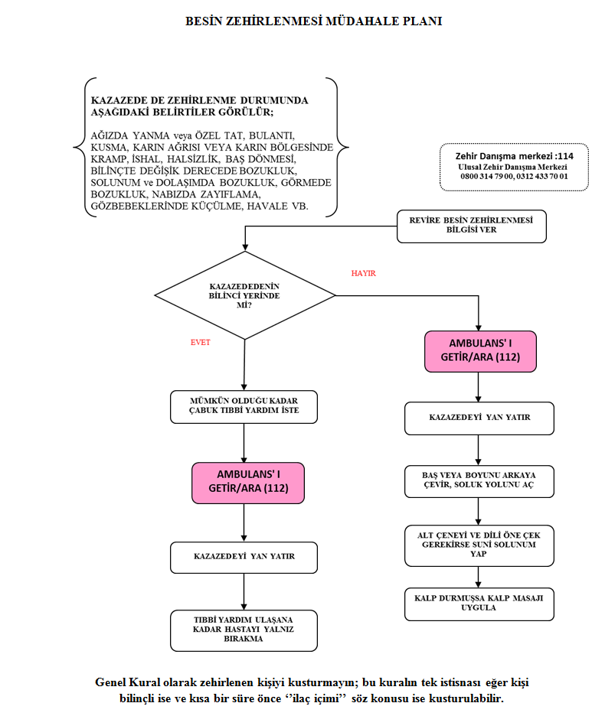

**4.2.10. SABOTAJ VE BOMBA İHBARI ALINDIĞINDA YAPILMASI GEREKENLER:**

* Sabotaj veya bomba ihbarı alındığında yetkili mercilere haber verilir. Güvenlik önlemi talebinde bulunulur.
* Kurum içinde veya sınır hattında şüpheli cisim, paket tespit edilirse derhal bölge karakoluna haber verilir. Şüpheli cisim veya pakete kesinlikle dokunulmaz, etrafında güvenlik çemberi oluşturulur, personelin yaklaşmasına müsaade edilmez.
* Şüpheli kişi tespiti var ise kılık kıyafeti, tipi, yüz şekli, dikkat çeken özellikleri not edilir, şüpheli hareketleri izlenir ancak yakalama veya müdahale girişiminde bulunulmaz, bölge karakoluna haber verilir.
* Güvenlik birimleri talep ettiğinde kullanılmak üzere Güvenlik kameraları kayıtları emniyete alınır.
* İşletme için kritik olan bölgeler kontrol altında tutulur.

**Sabotajlar sırasında ve sonrasında yapılacaklar:**

Yapılan sabotajın türüne göre işletmeye ve işletme personeline yapacağı olumsuz etkileri minimize edecek tüm çalışmalar derhal başlatılacaktır.

* Sabotaj Sonucu Yangın Olursa;

Yangın Müdahale Planı devreye girecektir.

* Sabotaj Sonucu Patlama Olursa;

Patlama Müdahale Planı burada da devreye sokulacaktır.

* Sabotaj Sonucu Elektrik Kesintisi Olursa;

Sistem geçici olarak jeneratörden beslenmelidir, eğer işletmede elektrikçi yok ise, elektrikçi aranılır ve elektrikçinin gelmesi geç sürecek ise Jeneratör Acil Durumda Jeneratör Çalıştırma Talimatına göre çalıştırılacak ve devreye sokulacaktır.

Elektrik kesilmesi gereken bölgelerin elektriğinin kesilmesi asıl panodan Acil Durumda Jeneratör Çalıştırma talimatına göre yapılmalıdır.

* Sabotaj Sonucu İçme Suları Kirliliği Olursa;

İçme sularında olabilecek sabotajların resmi makamlarca anons edildiği andan itibaren güvenli kaynaklardan temin edilmiş damacana suları içme suyu olarak kullanılacaktır. Bu kapsamda tesiste her zaman yeteri kadar yedek damacana bulundurulmalıdır. Resmi makamlarca suların temiz olduğu anonsu yapılana kadar şebeke suları hiçbir şekilde kullanılmayacaktır.

**4.2.11. SAVAŞ HALİNDE YAPILMASI GEREKENLER:**

Savaş ülkenin tamamının acil durum önlemi almasını gerektirecek bir olaydır. Savaş durumunda faaliyetlerin devamını yerel idareler ve işverenin alacağı kararlara bağlıdır.

Zira savaş esnasında, proseslerimizin özelliklerine bağlı olarak görevler verilebilir.

Savaş durumunda oluşabilecek tehlikelerin başlıcaları aşağıdaki gibidir;

1-Bombardıman

2-Kimyasal serpinti

3-Radyoaktif serpinti

Tehlike anında, bu tehlikeleri ifade eden sirenler sivil savunma müdürlüklerince tespit edilmiştir. Tekirdağ ın muhtelif yerlerinde bulunan bu sirenler tehlikenin özelliğine uygun olarak çalınarak vatandaşlara haber verilir.

**SARI İKAZ: 3 DAKİKA SÜRE DÜZ SİREN SESİ.**

**SALDIRI İHTİMALİ VAR DEMEKTİR.**

**KIRMIZI İKAZ: 3 DAKİKA BOYUNCA ALÇALIP YÜKSELEN SİREN SESİDİR. SALDIRI TEHLİKESİ**

**VAR DEMEKTİR.**

**SİYAH İKAZ: KESİK KESİK SİREN SESİ İLE VEYA**

**RADYO TV YAYINIYLA DUYURULUR.**

**BEYAZ İKAZ: TEHLİKE GEÇTİ DEMEKTİR**

**5. EL KİTABI VE ACİL DURUM TALİMATLARI**

**5.1. YANGIN EL KİTABI**

**Tanımlar:**

**Yanma:** Yanıcı maddenin, ısı ve oksijenle birleşmesi sonucu oluşan kimyasal bir olaydır. Yanma üç unsurun bir araya gelmesi ile oluşur. Yanıcı madde, Oksijen ve Isı. Bu olaya **“YANGIN ÜÇGENİ”** Adı verilir.

**O2**

**Y.M.**

**ISI**

**Yangın**: İnsanların yararlanmak amacıyla günlük ihtiyaçlarının bir parçası olarak yakılan ateş dışında oluşan ve yanıcı özellik gösteren katı, sıvı ve/veya gaz maddelerin kontrol dışı yanmasına yangın denir. Maddi ve manevi tüm canlı ve cansızlara zarar verir

**Yangının Sınıfları:**

**A Sınıfı Yangınlar:** Katı madde yangınlarıdır. (Odun, kömür, kağıt, tekstil, kauçuk, deri, lateks v.b) Söndürmek için su, köpük, çok amaçlı kuru kimyevi tozlu (A,B,C) yangın söndürücüler kullanılır veya yanıcı maddenin uzaklaştırılması ile söndürülebilir.

**B Sınıfı Yangınlar:** Yanabilen sıvılar veya sıvı haline gelen katılar bu sınıfa girer. (Alkoller, boyalar, solventler, tinerler, makine yağları, petrol ürünleri (benzin, gazyağı) yağlar v.b) Söndürmek için köpük, çok amaçlı kuru kimyevi tozlu (A,B,C) yangın söndürücüler, karbon dioksit gazlı yangın söndürücüler kullanılır.

**C Sınıfı Yangınlar:** Likit petrol gazı (Metan, LPG, Propan, Bütan, Etilen gibi), hava gazı, hidrojen gibi yanabilen çeşitli gazların (Asetilen v.b) yanması ile oluşan yangınlardır. Elektrikli makine ve hassas cihazların yangınlarını da bu sınıfa dahil edebiliriz. Söndürmek için çok amaçlı kuru kimyevi tozlu (A,B,C) yangın söndürücüler, halon 1301 ve halon 1211, karbon dioksit gazlı yangın söndürücüler, su ve köpük kullanılır.

**D Sınıfı Yangınlar:** Yanabilen hafif metallerin ve alaşımların (Mağnezyum, Lityum, Sodyum, Seryum gibi) yanmasıyla meydana gelen yangınlardır. Söndürmek için özel hazırlanmış kalsiyum veya sodyum klorür ve/veya susuz sodyum karbonat esaslı kuru kimyevi toz, özel bir teknikle uygulanabilir.

**E Sınıfı Yangınlar:** Elektrik donanımlarının yanmasıyla oluşan (Transformatörler, bobinler, motorlar, bunların izolasyonları v.b) yangınlardır. Söndürmek için elektrik akımı kesilerek müdahale edilmeli ve çok amaçlı kuru kimyevi tozlu (A,B,C) yangın söndürücüler, karbon dioksit gazlı yangın söndürücüler kullanılmalıdır.

|  |  |
| --- | --- |
| **Yangın Sınıfı** | **Açıklaması** |
| image003 | **Katı madde yangınları** |
| image004 | **Sıvı (akaryakıt) yangınları** |
| image005 | **Gaz yangınları** |
| image006 | **Metal tozu yangınları** |
| image007 | **Elektrik Yangınları** |

**Yangın Söndürme Prensipleri:**

Yangının sınıfı ne olursa olsun söndürme prensipleri ortaktır. Bu prensip yanmayı meydana getiren üç unsurdan yanıcı maddeyi, oksijen veya ısıyı ortadan kaldırmaktır.

|  |  |  |
| --- | --- | --- |
| **Yanıcı Maddeyi Yok Etmek** | **Isıyı Yok Etmek** | **Oksijeni Yok Etmek** |
| -Yanıcı maddeyi ortadan kaldırmak | -Su ile soğutmak | -Örtmek |
| -Yanıcı maddeyi ısıdan ayırmak | -Yanıcı maddeyi dağıtmak | -Boğmak |
| -Ara boşluğu meydana getirmek | -Kuvvetli üflemek | -Oksijeni azaltmak |

**Yangın Sınıflarına Göre Kullanılan Söndürücü Çeşitleri:**

1. Katı yanıcılar: Su ve sulu çözeltiler Kimyasal Toz Köpük

2. Sıvı Yanıcılar: Kimyasal Toz Karbondioksit Köpük

3. Gaz yanıcılar: Kimyasal Toz Karbondioksit Köpük

4. Elektrik yangınları: Karbondioksit (olmadığı durumlarda kimyasal toz)

**Yangın söndürücünün bölümleri:**

**1-Hortum başı:**Yangının kaynağına doğrultulmalıdır.

**2-Hortum:**Esnek, kaliteli ve kullanılması kolay olmalıdır

**3-Pim:**Yangın söndürücü kullanılmadan önce çekilip çıkartılmalıdır.

**4-Basınç saati:**Yangın söndürücüde yeterli basınç olup olmadığını gösterir.

**5-Etiket:**Yangın söndürücünün hangi tür yangınlar için olduğunu ve nasıl kullanılacağını gösterir

**6-Tarih Etiketi:** Son kullanım tarihini gösterir.

**Yangın söndürücünün kullanımı (P.A.S.S):**

**PİMİ ÇEKİN**

**ATEŞİN KAYNAGINA YÖNELİN**

**SIKIN**

**SÜPÜRÜN**

**Yangın Sınıflarına Göre Kullanılan Söndürücü Çeşitleri**

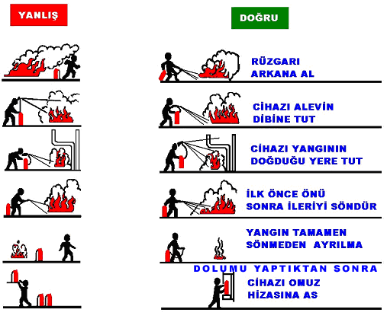

**5.2. İLK YARDIM**

Ani olarak hastalanan veya kazaya uğrayan kimseye anında,olay yerinde ve çevre imkanlarından yararlanılarak yapılan, tıbbı olmayan geçici müdahaleye İLK YARDIM denir.

**İlkyardımda amaçlar;**

* Hayat kurtarmak, * Durumunu korumak * Sakatlıkları önlemektir

**İlkyardım 6 safhadan oluşur:**

* Tedbir * Teşhis * Telekomünikasyon (haberleşme)

* Tedavi * Taşıma * Triaj (Öncelikli kazazedenin belirlenmesi)

**İlkyardımcıda bulunması gereken özellikler:**

* Her zaman tedbirli olmalıdır
* Soğukkanlılığını korumalıdır
* Cesaret gösterilerinden ve emin olmadığı uygulamalardan kaçınmalıdır.

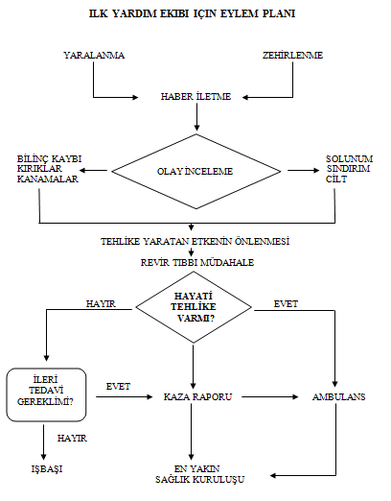

**5.2.1. YANIK VE HAŞLANMALARDA İLK YARDIM**

Ateş, sıcak bir cisim, elektrik, radyasyon, asit veya bazla oluşan yaralara **yanık**; sıcak su, buhar vb. yol açtığı doku bozukluklarına ise haşlanma denir. Vücut dokularının yanma derecelerine göre yanıklar 3 gruba ayrılır:

* BİRİNCİ DERECE YANIK: Bunun en güzel örneği güneş yanıklarıdır. Deri yüzeyi kızarır, hafif şiş oluşur. Yanık bölge duyarlı olup bastırınca ağrır.
* İKİNCİ DERECE YANIK: Yukarda belirtilenlere ek olarak deri üzerinde içi su dolu kabarcıklar olur.5 cm2 den daha büyük böyle bir yanığı olan kişiyi hemen hastaneye gönderiniz.
* ÜÇÜNCÜ DERECE YANIK: Yanık derinin bütün kalınlığını içine aldığı gibi bazen daha derinlere, kemiğe kadar inebilir. Böyle yanığı olanlar hemen hastaneye gönderilmelidir. Yanıklar haşlanmalar; şoka, mikrop almaya, solunum zorluğuna sebep olur.

**YANIK VE HAŞLANMALARDA İLK YARDIM**

1-Küçük bir yeriniz yanmışsa içinde küçük bir buz parçaları bulunan su dolu bir kovaya sokunuz ya da musluk suyu altında 10 dakika tutunuz

2-Yanık ve haşlanmış kısımlara elinizi sürmeyiniz.

3-Yanık ve haşlanmış yüzeye temiz bir bez veya pansuman koyunuz

4-Yanık nedeniyle deride oluşan içi su dolu kabarcıkları sıkmayınız, patlatmayınız.

5-Yanmış giysileri çıkarmayınız.

6-Yanık üzerine yoğurt, salça, diş macunu sürmeyiniz.

7-Yanık bölgesinde bilezik, künye, yüzük varsa keserek çıkarınız.

8-Asit ve baz yanıklarında, giysilerini çıkarınız, bol su ile yıkayınız.

9-Elektrik sonucu oluşan yanıklar ile büyük yanıklarda hastayı zaman kaybetmeden hastaneye götürünüz.

**5.2.2 ELEKTRİK ÇARPMASINDA İLK YARDIM**

Elektrik çarpması sonucunda kas krampları, kırıklar, sinir felci, solunum merkezinin felci, solunum ve kalbin durması olabilir.

1-Kesinlikle kendinizi tehlikeye atmayınız

2-Elektrik fişi size yakınsa çekiniz

3-Sigortayı çıkarınız

4-Kuru tahta, sopa, ip, deri kemer ya da kuru gazete tomarı ile yaralının elektrik teli ile olan ilişkisini kesiniz.

5-Varsa yanık tedavisi uygulayınız

6-Bilinçsiz fakat soluk alıyorsa azıdan yapay solunum yapınız

7-Nabız alınamıyorsa kalp masajı yapınız

8-Bilinçli ve soluk alıyorsa, sakin olarak dinlendiriniz. Kendisine gelince ambulansla hastaneye gönderiniz

**5.2.3 KANAMALARDA İLK YARDIM**

Kanın damar dışına çıkmasına **kanama** denir. İç ve dış kanama olarak ikiye ayrılır. İç kanamalar gözle görülemediklerinden, belirlenmeleri ve en kısa zamanda hastaneye ulaştırılmaları önemlidir. Halbuki dış kanamalar gözle görülebilir ve durdurulma yöntemleri ile kontrol altına alınabilirler. Kanama başlangıçta halsizlik yapar, eğer kontrol altına alınamazsa şok ve ölüm gerçekleşebilir.

**İÇ KANAMA:**

İç kanamanın vücut dışında en sık görülen belirtileri ezikler ve çürüklerdir.

İç kanama bulguları:

* Nabız zayıf ve süratlidir.
* Deri soğuk ve nemlidir.(yapışkandır)
* Gözler donuk, gözbebekleri genişlemiş ve ışık refleksi zayıftır.
* Hastada genelde susuzluk hissi ve huzursuzluk vardır.
* Bulantı ve kusma olabilir.

Herhangi bir vurma, çarpma, darbe sonrası bu belirtiler söz konuysa, bu durumda en doğru şey kişiyi bir an önce hastaneye ulaştırmak olmalıdır.

**DIŞ KANAMA:**

**Dış kanamada ilk yardım;**

1-Parmakla (lokal, yerel) basınç

2-Yaranın üstünde yer alan artere/damar köküne basınç

3-Elevasyon (kanayan kısmın kalp seviyesinde veya üzerinde tutulması

4-Turnike

5-Atelleme

**TURNİKE:** Diğer yöntemlerle durdurulamayan kanamalarda en son seçenek olarak uygulanmalıdır. Genellikle organ kopmalarında veya derin arter kesiklerinde, tek kemikli olan üst kola veya üst bacağa uygulanır. Amaç kanayan atardamarı, kemik ile deri arasında sıkıştırarak, yaralı yere olan kan akımını engellemektir. Ara ara gevşetilmelidir, aksi halde kangren gelişebilir. İp, tel, ince sert lastik cilde zarar vereceğinden kesinlikle kullanılmaz. Sargı bezi, çorap, kravat veya herhangi bir enli kumaş parçası ile turnike yapılabilir. Turnike en fazla iki saat uygulanabilir. Gevşetme süresi ilk bir saatte 10-20 dakikada bir, sonraki saatte ise 5-10 dakikada bir olmalıdır.

**DESTEKLEME (ATELLEME):**Yaralı kol veya bacaklardaki kanamaların çoğu, kırılan kemiğin sivri uçları ile kasların yırtılması yada kırılan kemiğe yakın damarların yırtılması sonucunda meydana gelir. Kol ve bacak sabitlenmezse, hasar ve kanama devam eder. Ekstremitenin ( kol veya bacak) sabitlenmesine destekleme denilmektedir. Kırık kemik uçları kontrol altına alındıklarında kanamada azalacaktır.

**5.2.4. ŞOKTA İLK YARDIM**

Dolaşım sistemi, kanın tüm hücre ve dokulara ulaşmasını sağlar. Bu sistem sayesinde her hücreye oksijen ve besin maddesi taşınır ve hücrelerden metabolik atıklar uzaklaştırılır. Dolaşım sistemi tarafından vücudun her tarafına yeterli miktarda kanın pompalanamadığı duruma ŞOK denir. Şokun oluşabilmesi için mutlaka kişide bir sorun olmalıdır ve bu sorun kontrol altına alınamadığı için kişinin durumu gittikçe bozulmalıdır.

Şoku Oluşturan En Önemli Sebepler:

* Aşırı kan kaybı
* Geniş ve derin yanıklar
* Sıvı kaybı
* Aşırı kusma ve ishal
* Aşırı terleme

Şok belirtileri:

* Kan basıncında düşme
* Hızlı ve zayıf nabız
* Hızlı ve yüzeysel solunum
* Ciltte soğukluk, solukluk ya da morarma
* Endişe, huzursuzluk
* Baş dönmesi
* Dudak çevresinde solukluk ya da morarma
* Susuzluk hissi
* Bilinç seviyesinde azalma

ŞOKTA İLKYARDIM UYGULAMALAR

* Kendinin ve çevrenin güvenliği sağlanır
* Hava yolunun açıklığı sağlanır
* Hasta/yaralının mümkün olduğunca temiz hava soluması sağlanır
* Varsa kanama hemen durdurulur
* Şok pozisyonu verilir
* Hasta/yaralı sıcak tutulur, hareket ettirilmez
* Hızlı bir şekilde sağlık kuruluşuna sevki sağlanır(112)
* Hasta/yaralının endişe ve korkuları giderilerek psikolojik destek sağlanır

**5.2.5. KIRIK, ÇIKIK VE BURKULMADA İLK YARDIM**

Kemik dokusunun bütünlüğünün bozulmasına kırık denir. Kırıklar Kapalı kırık ve açık kırık olarak ikiye ayrılır. Kapalı kırık; deri bütünlüğünün bozulmadığı, çevre dokuların çok fazla zarar görmediği kırıklardır. Açık kırık; kırık kemik uçlarının görülebildiği, çevre dokuların zarar gördüğü kırıklardır.

**Kırıkta belirti ve bulgular:**

* Ağrı
* Morarma, çürük, şişlik
* Hareket edememe, hareket kısıtlanması
* Şekil bozukluğu, simetride bozulma

**KIRIKTA İLK YARDIM**

* Kanama varsa kontrol altına alınır, yara varsa kapatılır
* Kırığın çevre dokulara zarar vermemesi için ekstremite (kol veya bacak) desteklenir.

Eklemi oluşturan kemiklerden birinin yerinden ayrılmasına **Çıkık** denir. Ligament ve kapsül yaralanması gibi ciddi sorunlar ortaya çıkabilir. Eklem yüzeyleri birbirinden tamamen ayrılmış kemik uçları değişik pozisyonlarda kilitlenmiş olabilir. Herhangi bir hareket hem çok güçtür hem de ağrılıdır.

**Çıkıkta belirti ve bulgular:**

* Şekil bozukluğu
* Hareketle artan ağrı
* Morarma, şişlik
* Hareket kısıtlanması veya kaybı

**ÇIKIKTA İLK YARDIM**

* Hareket etmemesi için desteklenir. Desteklenirken kıvrılma vara ve açılmıyorsa zorlanmaz, bulunduğu halde tespit edilir.
* Ağrı kesici verilebilir
* Hastaneye götürülür.

Eklemin normal hareket sınırının ötesine bükülmesi ve gerilmesi sonucu, kapsül ve ligamentlerin zedelenmesi veya yırtılmasına **Burkulma** denir. Daha ziyade diz, ayak ve el bileğinde meydana gelir.

**BURKULMADA İLK YARDIM**

* Ekstremite (kol veya bacak) hareket ettirilmez, dinlendirilir.
* Yükseğe kaldırılır (Yerçekiminden kurtarılır)
* Morarma ve şişliği önlemek üzere soğuk uygulama yapılır. Olayın üzerinden birkaç saat geçmişse, soğuk uygulamanın yararı yoktur. Bu durumda şişlik, morluk ve ağrıyı azaltmak üzere sıcak uygulama yapılabilir

**5.2.6. DOĞAL DELİKLERDEN ÇIKAN KANAMALARDA İLK YARDIM**

**BURUN KANAMASI**

* Hasta/yaralı sakinleştirilir, endişeleri giderilir.
* Hasta/yaralı oturtulur, yatırılmaz
* Hasta/yaralının başı hafif öne eğilir
* İşaret parmakları ile hastanın burun kanatları ve burun kökü orta hatta doğru 5 dakika sıkıştırılır.
* Burun üst kısmına buz konur
* Kanama 10 dakika içinde durmazsa burun kanatları tutularak hastaneye yollanır

**KULAK KANAMASI**

Beyin kanaması, kafa travması belirtisi olabileceğinden kulağı yumuşak gazlı bir bezle kapatılarak, baş yukarıda kalacak şekilde hemen hastaneye ulaştırılmalıdır.

* Hasta/yaralı sakinleştirilir, endişeleri giderilir
* Kanama hafifse kulak temiz bir bezle temizlenir
* Kanama ciddi ise kulağı tıkamadan temiz bezlerle kaplanır
* Bilinci yerinde ise hareket ettirmeden sırt üstü yatırılır, bilinçsiz ise kanayan kulak üzerine yan yatırılır
* Kulak kanaması, kusma, , üreme organlarından gelen kanamalarda hasta kanama örnekleri ile uzman bir doktora sevk edilir.

**6. İLK YARDIM ARAÇ VE GEREÇLERİ ve YERLERİ**

Aşağıda Listelenen İlk Yardım Araç ve Gereçleri Revirde hazır olarak bulunmaktadır:

* Sedye
* Boyunluk
* El ve Ayak Kırıkları için Atel
* Genel Pansuman malzemeleri. (Steril gazlı bez, Oksijenli su, Tentürdiyot vs)

**8. ALARM UYGULAMALARI ve TATBİKATLAR**

Alarm uygulamaları ve tatbikatları; OSB Müdürlüğü Binasında her yıl Mart ayı içinde programlanmıştır.

**EK 5: ACİL DURUM TELEFON LİSTESİ**

**ACİL DURUMDA GEREKLİ TELEFON NUMARALARI**

|  |  |
| --- | --- |
| **ARANACAK YERLER** | **TELEFON NUMARASI** |
| **ERGENE-1 ORGANİZE SANAYİ BÖLGESİ MÜDÜRLÜĞÜ** | **0282 672 23 04** |
| **İTFAİYE** | **110** |
| **ACİL YARDIM SERVİSİ** | **112** |
| **ZEHİR DANIŞMA** | **114** |
| **ZABITA** | **153** |
| **TRAFİK** | **154** |
| **POLİS** | **155** |
| **JANDARMA** | **156** |
| **ELEKTRİK ARIZA** | **186** |
| **SU ARIZA** | **185** |
|  |  |
|  |  |
|  |  |
|  |  |

**EK 6 :ACİL DURUM TALİMATI**

**1-SAKİN OLUN VE NE OLDUGUNU ANLAMAYA ÇALIŞIN**

**2-SİZE ZARAR VERMESİ MUHTEMEL MALZEMELERDEN UZAK DURMAYA ÇALIŞIN,**

**3-PLANLI YA DA SİZCE EN EMNİYETLİ KAÇIŞ YÖNÜNÜ SEÇMEYE ÇALIŞIN**

**4-UNUTMAYIN KAÇMAK EN İYİ ÇÖZÜM DEĞİLDİR.**

**5-BAŞINIZI VE YÜZÜNÜZÜ EMNİYETE ALIN**

**6-BULUNDUGUNUZ MAHALLİ TERK EDERKEN MAKİNALARI VE EKİPMANLARI EMNİYETE ALIP KAPATINIZ**

**7-DIŞARIYA ÇIKTIKTAN SONRA DERHAL ACİL DURUM TOPLANMA BÖLGESİNE GİDİN**

**8-YÖNETİCİNİZİ BULARAK YOKLAMANIN YAPILMASINA YARDIMCI OLUN**

**9-ACİL DURUM YÖNETİMİNCE VERİLECEK BİLGİLERE GÖRE HAREKET EDİN**

Ek-1 Acil Durum Toplanma Alanları

Ek-2 Acil Durum Ekipleri ( OSB Bünyesi )

Ek-3 OSB Toplanma Alanları Acil Durum Ekipleri

Ek-4 Tehlike Sınıfları Tablosu ve listesi

Ek-5 Acil Durum Telefon Listesi

Ek-6 Acil Durum Talimatı